Среда 13.05.2020 г.
Предлагаю вашим детям посмотреть на достопримечательности нашего села.
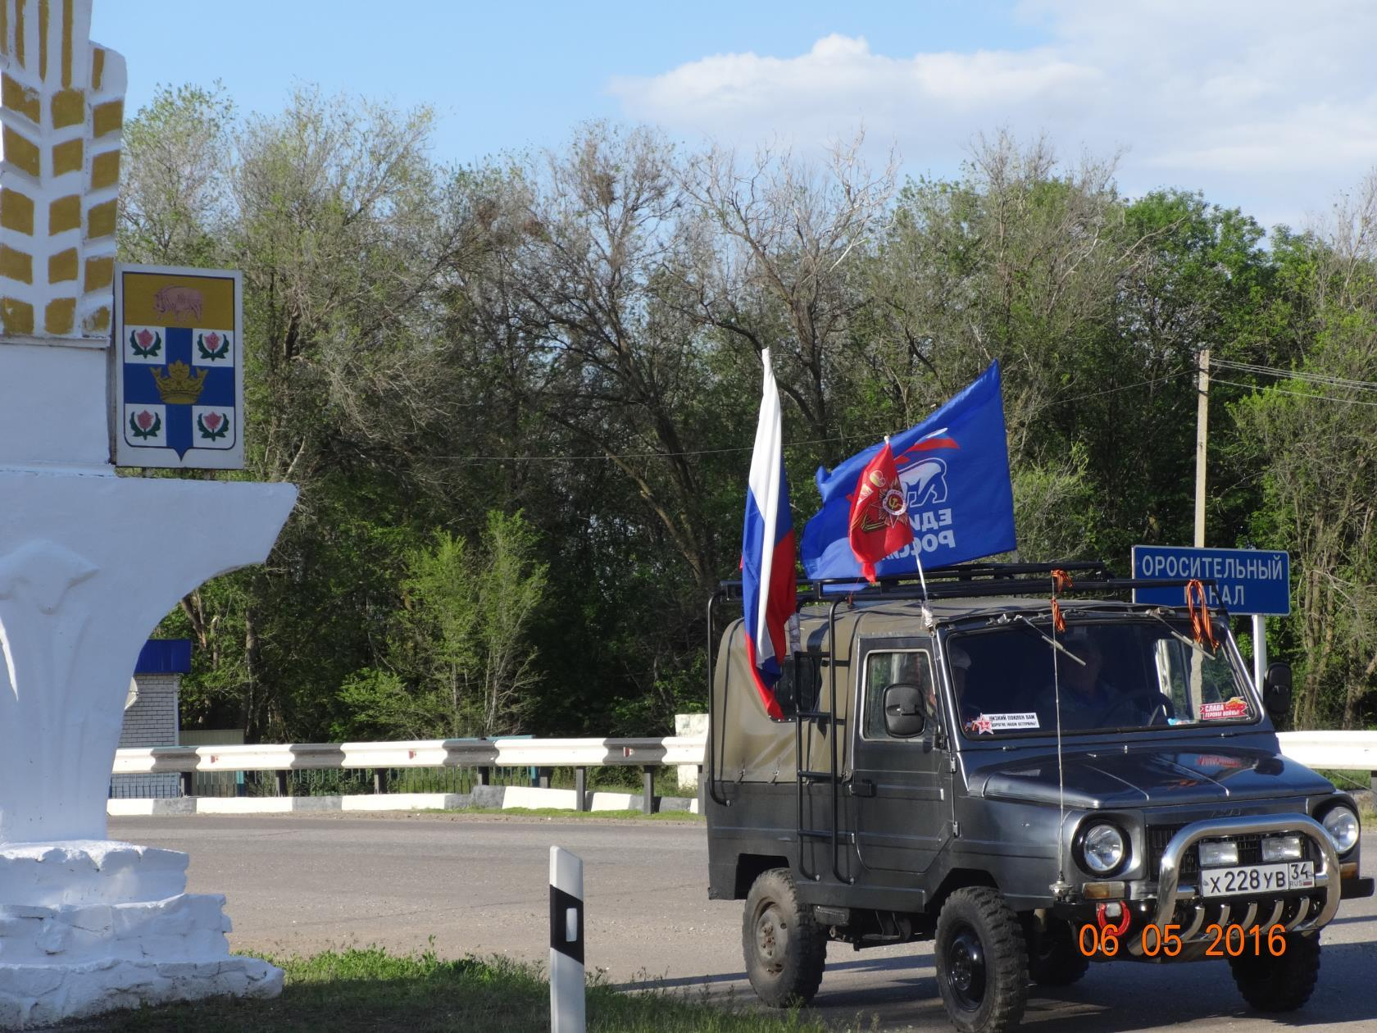
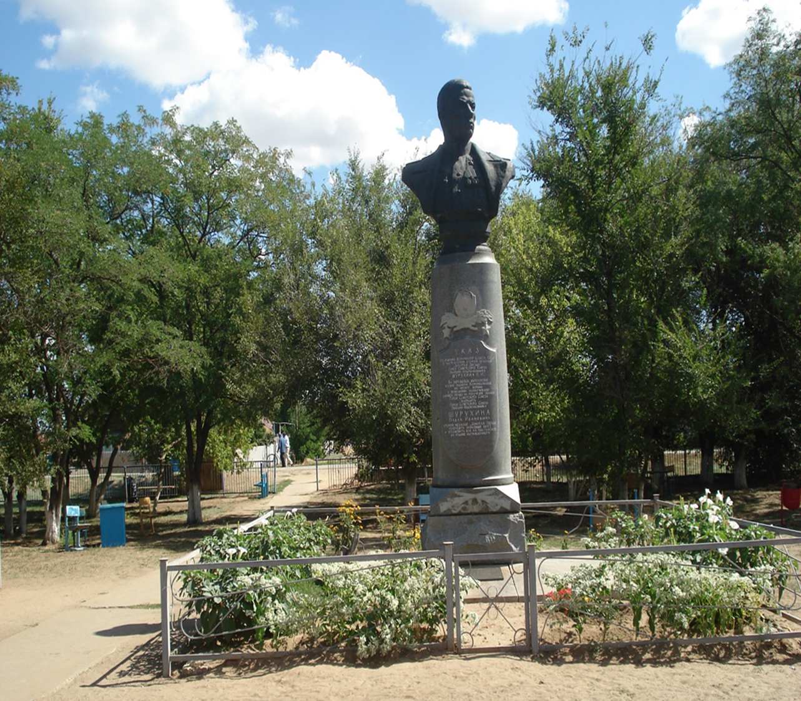
Достоинство офицера прежде всего заключается в его преданности народу»
( П.И.Шурухин)
Имя Павла Ивановича Шурухина – предмет гордости односельчан – новоникольцев, которые хранят память о земляке. Герой награжден двумя орденами Ленина, двумя орденами Красного Знамени, двумя Звездами Героя Советского Союза ,медалями. Бронзовый бюст является предметом особой заботы школьников. Рядом с ним проходят торжественные мероприятия, митинги.

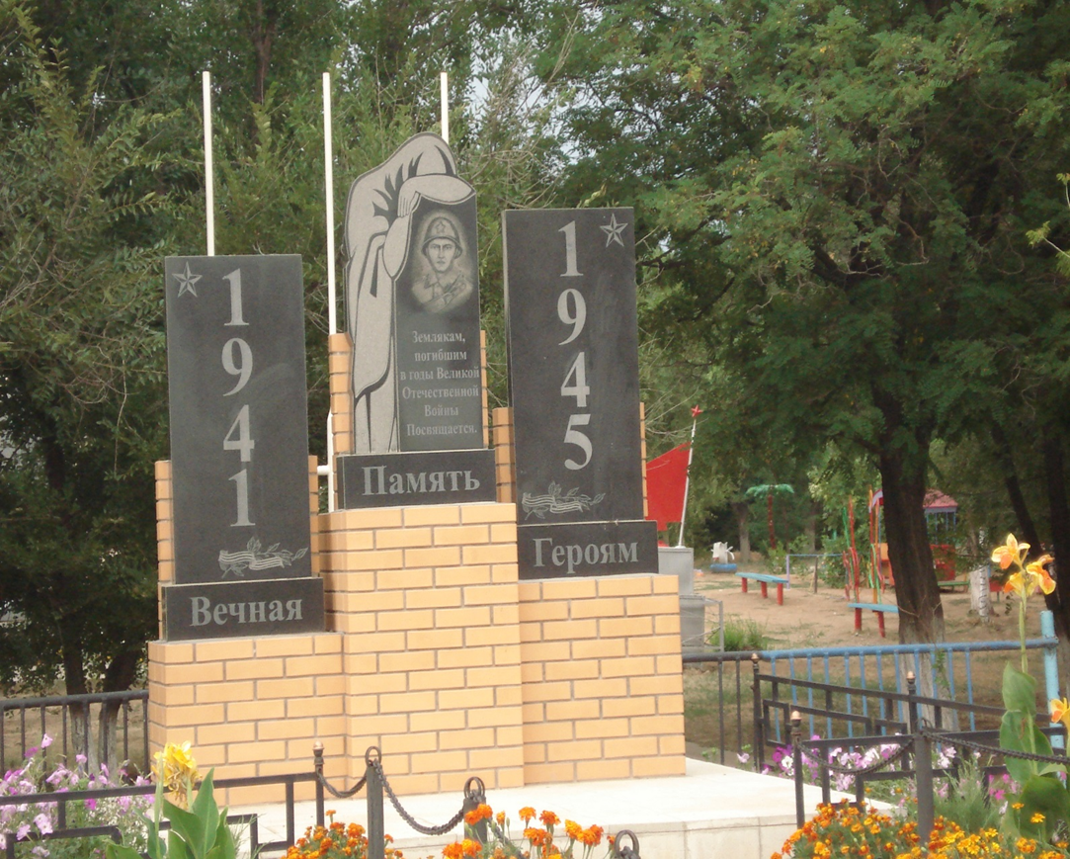
Место памятника выбрано неслучайно. Он находится рядом с Домом Культуры. Привлекает к себе внимание. Проходя мимо, обязательно сдержишь шаг и посмотришь на фигуру скорбящей матери.
-Для того, чтобы помнили, не забывали погибших земляков, ветеранов Великой Отечественной войны в селе установлен памятник погибшим солдатам.
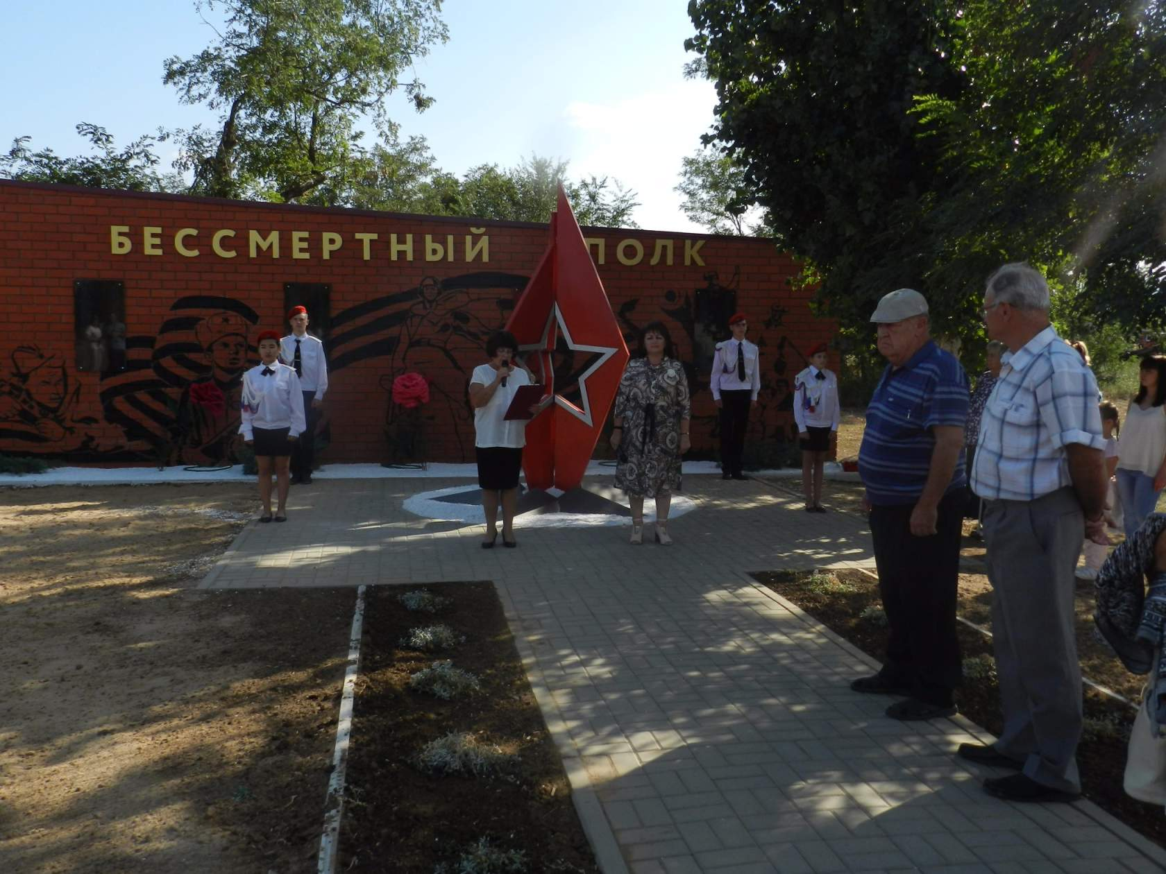
Стена «Бессмертный полк», кто погиб в Великой Отечественной Войне.
1.Музыкальная деятельность.
Цель: учить петь эмоционально, сопровождая пение жестами.
Предлагаю родителям вместе с детьми послушать и попеть песни: «У реки» муз. Г. Левкодимова, сл. И. Черницкой; «Что же вышло?» муз. Г. Левкодимова, сл. В. Карасёвой; «Есть у солнышка друзья» муз. Е. Тиличеевой, сл. Е. Каргановой.
«У реки».
На песочке у реки
Мы лепили пирожки.
Куклам угощенье –
Всем на удивленье.
Пирожки на солнышке
Быстро выпекаются.
Пирожки от солнышка
Сразу рассыпаются.
Только это – не беда!
Вот песок, а вот – вода!
Снова будем у реки
Куклам делать пирожки.

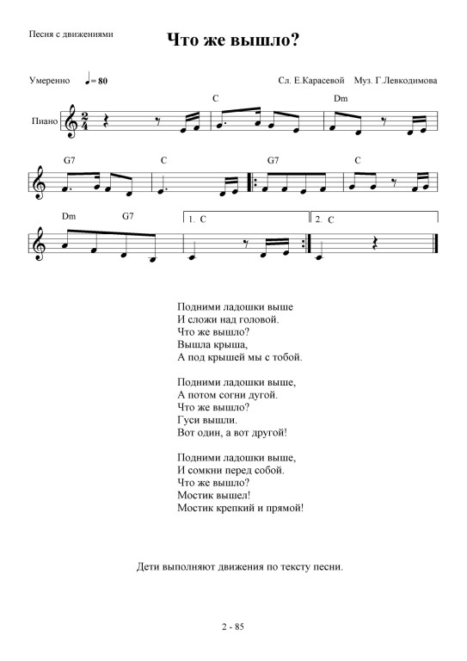
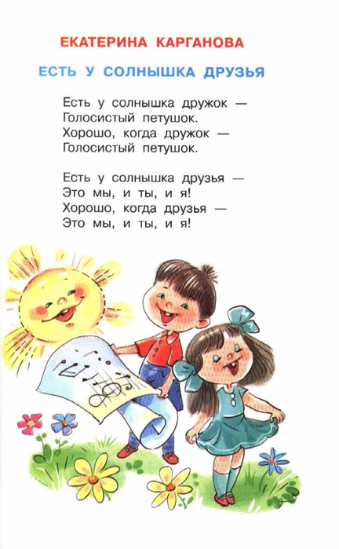
2.Физическое развитие.
Ходьба и бег чередуется несколько раз.
Общеразвивающие упражнения с флажками.
1. Ноги на ширине плеч. Поднять флажки через стороны вверх, скрестить и опустить (5 раз).
2. Ноги на ширине плеч, флажки у плеч. Наклоны в право, влево (4 раза).
3. Ноги на ширине плеч, флажки у плеч. Повороты вправо, влево, отводя флажок в сторону (3 раза).
4. Ноги на ширине плеч, флажки внизу. Махом рук флажки вперёд; флажки назад (4-5 раз).

